**ALGORITMO DO BANQUEIRO**

Foi um problema descrito e solucionado por Dijkstra, é um algoritmo que trata a questão de resolução de impasses, o problema proposto por Dijkstra é que um banqueiro de uma pequena cidade pode negociar com um grupo de cliente para os quais libera linhas de crédito, e o algoritmo irá verificar se a liberação de uma requisição pode gerar dois estados, seguro que é quando se tem recursos suficientes para fazer a liberação de todas as solicitações podem ser atendidas com os recursos disponíveis, caso contrário será gerado um estado inseguro.

O algoritmo é aplicado para recursos simples e recursos múltiplos. Para recursos simples pode ser visto como uma tabela, na qual duas colunas representam a quantidade de recursos solicitados por processo e a quantidade máxima que o sistema dispões para o processo a quantidade de recursos que tem alocadas para os mesmos e em outra coluna a quantidade máxima de recursos que o ele pode precisar, se o sistema consegue escalonar os recursos de uma forma que todos os processos sejam finalizados, isso é dado como um estado seguro, caso contrário em um estado inseguro o sistema não pode garantir que todos os processos serão ser executados.

Exemplos:

a) Estado seguro

|  |  |  |
| --- | --- | --- |
|  | Possui | Máximo |
| A | 3 | 9 |
| B | 2 | 4 |
| C | 2 | 7 |
| Recursos Disponíveis: 2 | | |

Recursos totais: 10

b) Estado inseguro

|  |  |  |
| --- | --- | --- |
|  | Possui | Máximo |
| A | 4 | 9 |
| B | 4 | 4 |
| C | 2 | 7 |
| Recursos Disponíveis: 0 | | |

Recursos totais: 10

Algoritmo do banqueiro para recursos múltiplos é a forma mais comum de se apresentar o algoritmo, pois é mais próximo a realidade dos sistemas operacionais modernos, nos quais se necessita orquestras vários processos e vários recursos. A forma de se usar é a mesma, contudo para o algoritmo com recursos compartilhados são utilizadas 3 matrizes PxR (processos por recursos), que são as matrizes de recursos necessários, recursos alocados e recursos disponíveis.

Exemplo:

Recursos alocados:

|  |  |  |  |  |
| --- | --- | --- | --- | --- |
|  | A | B | C | D |
| P1 | 1 | 2 | 2 | 1 |
| P2 | 1 | 0 | 3 | 3 |
| P3 | 1 | 1 | 1 | 0 |

Recursos disponíveis:

|  |  |  |  |
| --- | --- | --- | --- |
| A | B | C | D |
| 3 | 1 | 1 | 2 |

Recursos Máximos:

|  |  |  |  |  |
| --- | --- | --- | --- | --- |
|  | A | B | C | D |
| P1 | 3 | 3 | 2 | 2 |
| P2 | 1 | 2 | 3 | 4 |
| P3 | 1 | 1 | 5 | 0 |

Matriz de necessidade:

|  |  |  |  |  |
| --- | --- | --- | --- | --- |
|  | A | B | C | D |
| P1 | 2 | 1 | 1 | 1 |
| P2 | 0 | 2 | 0 | 1 |
| P3 | 0 | 0 | 4 | 0 |

Pelas matrizes pode se observar que o recurso C está em estado inseguro pois a necessidade que vai ser exigida é maior do que a quantidade disponível, ou seja, não há uma forma de escalonar os recursos para resolver o problema. Dessa forma pode se concluir que o algoritmo do banqueiro é uma ótima opção para se prever os deadlocks que podem ocorrer entre os processos.

Exemplo da execução do algoritmo:

Valores de entrada:

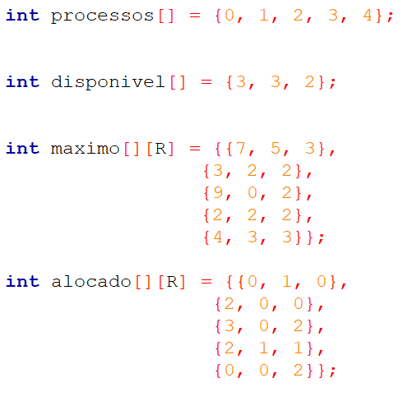

Saída:

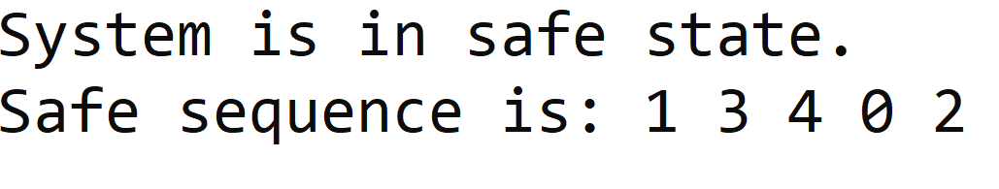

Essa é a ordem que os processos serão executado para que não haja o deadlock no sistema.